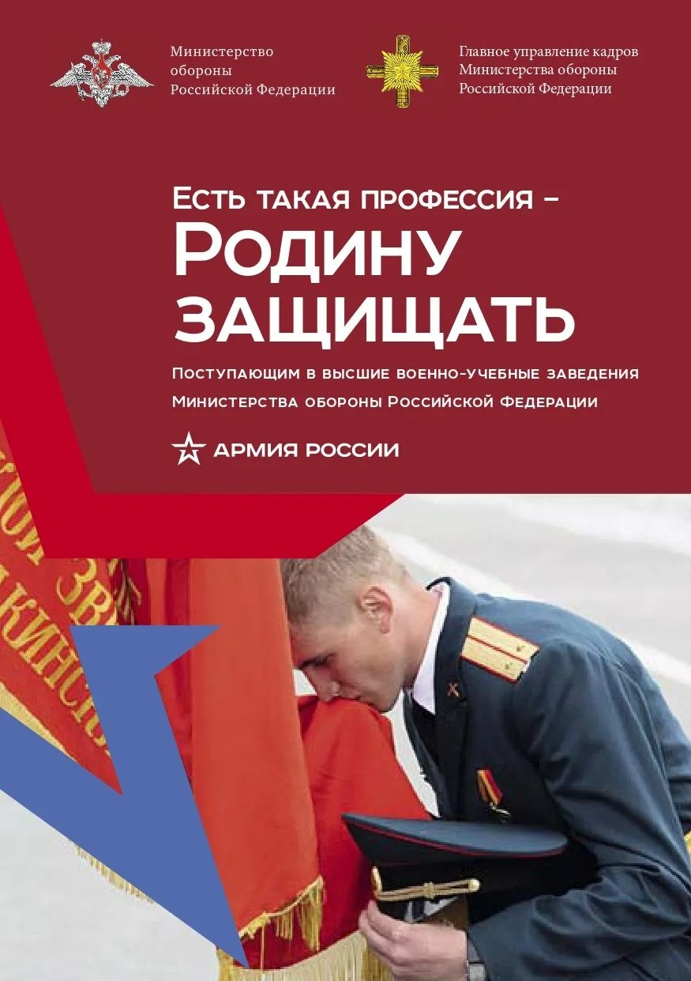

ПЕРЕЧЕНЬ ВЫСШИХ ВОЕННЫХ УЧЕБНЫХ ОРГАНИЗАЦИЙ на 2025 год
Вузы Министерства обороны Российской Федерации
Казанское высшее танковое командное училище
Дальневосточное высшее общевойсковое командное училище (г. Благовещенск)
Московские высшее общевойсковое командное училище
Тюменское высшее военно-инженерное командное училище
ВУНЦ ВВС «Военно-воздушная академия» (ф-л г. Сызрань)
ВУНЦ ВВС «Военно-воздушная академия» (ф-л г. Челябинск)
Краснодарское высшее военное авиационное училище
Рязанское высшее воздушно-десантное командное училище
Михайловская военная артиллерийская академия (г. Санкт-Петербург)
Военная академия войсковой противоздушной обороны ВС РФ (г. Смоленск)
Военная академия радиационной, химической и биологической защиты (г. Кострома)
ВУНЦ ВВС «Военно-воздушная академия» (г. Воронеж)
Военно-космическая академия (г. Санкт-Петербург)
Военная академия воздушно-космической обороны (г. Тверь)
Ярославское высшее военное училище противоздушной обороны (г. Ярославль)
ВУНЦ ВМФ «Военно-морская академия» (г. Санкт-Петербург) Военный институт (военно-морской политехнический)
Военный университет им. Князя Александра Невского г. Москва
ВУНЦ ВМФ «Военно-морская академия» г. Санкт-Петербург) Военный институт (военно-морской)
ВУНЦ ВМФ Военно-морская академия (филиал г. Калининград)
Донецкое высшее военное общевойсковое училище
Тихоокеанское высшее военно-морское училище (г. Владивосток)
Черноморское высшее военно-морское училище (г. Севастополь)
Военная академия РВСН (г. Балашиха, Московская область)
Военная академия РВСН (филиал г. Серпухов, Московская область)
Военная академия связи (г. Санкт-Петербург)
Череповецкое высшее военное инженерное училище радиоэлектроники (г. Череповец Вологодской области)
Военная академия материально-технического обеспечения (г. Санкт-Петербург)
Военная академия МТО (г. Санкт-Петербург) военный институт (железнодорожных войск и военных сообщений)
Военная академия МТО (г. Санкт-Петербург) военный институт (инженерно-технический)
Военная академия МТО (филиал г. Пенза)
Военная академия МТО (филиал г. Вольск Саратовская область)
Военно-медицинская академия (г. Санкт-Петербург)
Военная академия МТО (филиал г. Омск)
Военный институт физической культуры (г. Санкт-Петербург)
Новосибирское высшее военное командное училище
Краснодарское высшее военное училище им. С.М. Штеменко
Военно-инженерная академия (п. Нахабино, Московская область)
Саратовское высшее артиллерийское командное училище
183 учебный центр (г. Ростов –на- Дону)
Санкт-Петербургский военный институт ВНГ (г. Санкт-Петербург)
Саратовский военный институт ВНГ РФ (г. Саратов)
Пермский военный институт ВНГ РФ (г. Пермь)
Новосибирский военный институт (ВНГ) г. Новосибирск
ВУЗ Министерства по чрезвычайным ситуациям Российской Федерации
Академия гражданской защиты МЧС (г. Москва)

